Проект по физической культуре
Тема: «ПРАВИЛЬНАЯ ОСАНКА – ЗАЛОГ ЗДОРОВЬЯ».

Автор: Алиев Эльмар, ученик 10 класса,

Руководитель: учитель физической культуры

Пундик Николай Петрович

2013

Содержание:

Введение проекта…………………………………………………3

Глава 1.Этапы реализации проекта …………………………. 6
Глава 2. Методы и организация исследования ………………7

Глава 3. Результаты исследования проекта………..………...10

Заключение ……………………………………………………….15

Приложение№1,№2,№3,№4,№5,№6………………….………..16
Литература………………………………………………………..21

Введение.
Ежегодно обучающиеся нашей школы проходят медицинский осмотр. Оказалось, что у обучающихся 1-4 классов есть проблемы нарушения осанки и плоскостопия. Это отображено в таблице№1.
Класс,  учебный год | Количество обучающихся | Нарушение осанки  (к-во человек) | % | Сколиоз  (к-во человек) | Плоскостопие (к-во человек)
1-4 класс  (2016-2017) | 61 | 4 | 6 | - | 11
1-4 класс  (2017-2018) | 61 | 5 | 8 | - | 8
1-4 класс  (2018-2019) | 62 | 9 | 10 | - | 5
От того, насколько правильным останется положение позвоночника, зависит не только будущая красота, но и здоровье человека. Как пережить одиннадцать школьных лет и сохранить правильную осанку? В связи с этой проблемой мы и выбрали тему: «Правильная осанка - залог здоровья».
По моему мнению, мы школьники, должны проявлять интерес к данной проблеме, так как это наше здоровье. Попробуем проанализировать результаты медицинского осмотра за 3 учебных года и анкетирование 4 класса. Но, к сожалению, возможностей заработать неправильную осанку много, что мы и решили выяснить:
-начиная с тяжёлого рюкзака и систематического неправильного ношения школьного портфеля (например, на одной лямке вместо двух);
-неправильное освещение;
-много времени проводят за партой, перед телевизором, компьютером в полусогнутом состоянии;
-недостаточная двигательная активность;
Впоследствии, если не обращать внимания на осанку, то это приведёт к заболеванию позвоночника (сколиоз) суставов, стопы и внутренних органов.
До 10 % детей нашей школы переходят в среднее звено с нарушением осанки (см. таблица№1). Но, несмотря на всё это, нарушение осанки можно исправить. Это требует постоянного контроля родителей и учителей.
Проблема: «Как сохранить правильную осанку?», так как большинство ребят сидят за партой неправильно, носят тяжёлые портфели, мало двигаются.
Объект исследования: правильная осанка обучающихся 4 класса.
Предмет: правильная осанка и факторы влияющие на неё.
Гипотеза: мы предполагаем, что для формирования правильной осанки необходимы физические упражнения, так как это наше здоровье.

Цель: выявить факторы, влияющие на правильную осанку и состояние здоровья школьников, разработать комплекс упражнений на формирование правильной осанки.
Задачи:
1.Познакомиться с понятием «правильная осанка», результатами медосмотра 4 класса;
2.Провести тестирование, анкетирование и выявить факторы, влияющие на правильную осанку и состояние здоровья школьников;
3. Разработать упражнения на формирование правильной осанки в школе и дома, рекомендации для учащихся и их родителей;
4. Составить буклеты для обучающихся 1-4 классов.

Глава 1. Этапы реализации проекта 2015-2019 года.

Проект «Правильная осанка-залог здоровья» проходил в 4 этапа.
Организационный этап 2015год:
- создание активной группы из 4 человек и распределение обязанностей в группе (последовательность работы над проектом); - выявление интересов детей с помощью анкетирования; - формулировка проблемы.
Подготовительный этап 2015-2016 года:
- написание плана работы группы (см. Приложение№1);
- анализ справочной литературы по данному вопросу;
- установление сроков выполнения проекта; - подбор информационных ресурсов. Этап реализации проекта 2017-2018 год: - самостоятельная работа в группах по сбору информации по теме для решения поставленных задач ; - систематизация собранного материала; - анализ полученных результатов медицинского осмотра; - тест на правильную осанку; - провести анкетирование «Правильная осанка – залог здоровья» и сравнить с нормами СанПиН от 29 декабря 2010 г. N 189, дали оценку своей школе; - составление таблиц, графиков, диаграмм; - подготовка и оформление результатов в виде буклетов, презентаций; - обработка и описание полученных результатов и оформление. Заключительный этап 2019год: - оформление портфолио проекта (запись на электронный носитель всех документов проекта); -рефлексия всех участников (письменные рассуждения участников проекта по заранее заданному плану); - выявление новых проблем и определение направлений дальнейшего развития проекта (продолжить работу дальше в 5-8 классах,10-11 классах); - выполнение проекта; - ознакомление учащихся, родителей, учителей с результатами проекта.
Планируемый результат:
-разработать упражнения на формирование правильной осанки, составить буклеты для обучающихся 1-4 классов; - получить практические навыки контроля над своей осанкой.
Риск проекта: факторы способные помешать реализации проекта - не точные данные медицинского осмотра.
Глава 2. Методы и организация исследования.
2.1. Методы исследования.
Для решения поставленных задач нами использовались следующие методы:
- анализ научно-методической литературы;
- сбор статистических данных медицинского осмотра;
- тестирование (определение плечевого индекса (ПИ)); - анкетирование «Правильная осанка – залог здоровья»;
- методы математической статистики (вес рюкзаков и портфелей, сравнили с нормами СанПиН от 29 декабря 2010 г. N 189).

2.2 Организация исследования.

Процесс формирования осанки начинается с возраста от 6 до 8 лет, поэтому объектом исследования стала правильная осанка обучающихся 4 класса МБОУ Михайловской СОШ.
Для исследования мы создали активную группу из 4 человек (ученики 3,4,7 классов): Катя Безбородова, Яна Еремеева, Дима Митин, Ветрова Елена. Спланировали работу группы на 3 года 2016-2019год(см.Приложение № 1 ). Исследования проводились в 4 этапа в МБОУ «Беломестненская СОШ»
На первом этапе:
- провели анализ научно-методической литературы, по изучаемой проблеме;
- познакомились с понятием «осанка», «правильная осанка».
Осанка — это привычная поза (вертикальная поза, вертикальное положение тела человека) в покое и при движении. Правильная осанка - простой, но очень важный способ для поддержания здорового позвоночника ( Попов С.П. Лечебная физическая культура - М.: «Физкультура и спорт», 1990 г). Дети должны стремиться выработать у себя правильную осанку. За собой надо следить: как сидишь, как стоишь, как ходишь.
Осанка — важный показатель, характеризующий физическое развитие человека, которое рассматривается как прямое отражение здоровья.
Затем мы изучили факторы, которые влияют на правильность осанки и решили исследовать некоторые из них в нашей школе (Коновалова Н.Г.,Бурчик Л.К. Обследование и коррекция осанки у детей. сб. Физическое воспитание детей школьного возраста. - Новокузнецк, 1998 г.) :
- отрицательное влияние окружающей среды;
- сбалансированное питание;
- длительное пребывание ребенка в неправильном положении тела (за партой, перед телевизором, компьютером);
- несоответствие мебели росту ребенка;
- превышение веса портфеля;
- систематическое неправильное ношение школьного портфеля;
- неправильное освещение;
- плоскостопие;
- несоблюдение здорового режима дня (чередовать учебу, отдых на свежем воздухе, отдых дома);
- слабость мышц, недостаточная двигательная активность детей (гиподинамия).
На втором этапе:
- провели анализ полученных результатов медицинского осмотра 4 класса за период с 2016-2019года;
- всего было исследовано18 человек; - с помощью тестирования выяснили, у кого правильная осанка.

Тест на правильную осанку.

Определение плечевого индекса (ПИ).
Измерили сантиметровой лентой ширину плеч со стороны груди, затем со стороны спины - плечевую дугу. При измерении спереди сантиметровая лента проходит на уровне ключиц, а при измерении сзади - по надлопаточным остям.
Плечевой индекс = ширина плеч : плечевая дуга х100%. Если ПИ равен 90-100% правильная осанка; Если величина ПИ меньше 90% – есть признаки нарушения осанки; Если показатель ПИ очень низкий 60-70 % это значительные признаки нарушения осанки, при которых необходима консультация ортопеда.
На третьем этапе: - провели анкетирование «Правильная осанка – залог здоровья»; - в анкете принимали участие обучающиеся 1- 4 классов, отвечали письменно на заранее подготовленные вопросы(см. Приложение №2 ); -выявили основные факторы, которые могут повлиять на правильную осанку; -взвесили рюкзаки и портфели 1- 4 классов и сравнили с нормами СанПиН от 29 декабря 2010 г. N 189 и сделали выводы (см.Приложение № 3); -результаты сравнили с 1,2,3,4 классом.
На четвертом этапе исследования:
- обработали и описали полученные результаты и оформили работу;
- разработали упражнения на формирование правильной осанки;
- составили буклеты для обучающихся 1-4 классов.
Глава 3. Результаты исследования. В процессе исследования были получены следующие результаты: 1) Составили таблицу и диаграмму медицинского осмотра 4 класса (за 3 года) 2016 – 2019 учебных годах. Таблица №2
Класс,  учебный год | Количество обучающихся | Нарушение осанки  (к-во человек) | Сколиоз  (к-во человек) | Плоскостопие  (к-во человек)
во 2 классе  (2016-2017) | 17 | 1 | - | 5
в 3 классе  (2017-2018) | 17 | 1 | - | 3
в 4 классе  (2018-2019) | 18 | 2 | - | 3

Диаграмма 1

2)Проанализировали анкетирование «Правильная осанка – залог здоровья» выявили факторы влияющие на осанку и отобразили в таблице и
в диаграмме 2.
Таблица №3
Класс, | Количество обучающихся принимали участие в анкете | Письменный стол освещён  неправильное | Вес рюкзака превышает норму больше 2 кг | Не имеют дома спортивного уголка
1 класс | 17 | 9 | 5 | 14
2 класс | 14 | 8 | 11 | 12
3 класс | 13 | 7 | 10 | 10
4 класс | 18 | 10 | 13 | 14

Диаграмма 2

Вывод: Данная диаграмма 2 показывают, что более половины учащихся имеют отклонение от норм по трём основным фактором:
- Неправильно освещённый письменный стол.
- Превышение веса портфеля.
- Отсутствие спортивного уголка.

3) Провели тестирование в 4 классе.
Плечевой индекс(ПИ) = ширина плеч : плечевая дуга х100%. Если ПИ равен 90-100% правильная осанка; Если величина ПИ меньше 90% – есть признаки нарушения осанки. И сделали диагностику правильной осанки в 4 классе.

Вывод: Диагностика показала, что у 8 человек в 4 классе правильная осанка, а у 10 нарушение осанки.
4) Результаты математической статистики отобразили в таблице - вес рюкзаков и портфелей и сравнили с нормами СанПиН от 29 декабря 2010 г. N 189 Таблица №4.
Класс | Всего проанкетированных человек | Вес рюкзака от 1,5 до 2,0 кг. | % | Вес рюкзака  превышает  норму  (больше 2 кг) | % | Нормы СанПиН
1 | 17 | 12 ( в норме) | 71 | 5 | 29 | не более  1,5 кг
2 | 14 | 3 ( в норме) | 21 | 11 | 79 | не более  1,5 кг
3 | 13 | 3 ( в норме) | 23 | 10 | 77 | не более  2 кг
4 | 18 | 5 ( в норме) | 28 | 13 | 72 | не более  2 кг
Итого | 62 | 23 ( в норме) | 36% | 39  (выше нормы) | 64%
По данным СанПиН, вес ежедневного комплекта учебников и письменных принадлежностей не должен превышать: для учащихся 1 - 2-х классов - более 1,5 кг, 3 - 4-х классов - более 2 кг.
В действительности из 62 ранцев, взвешенных в ходе исследования в нашей школе, лишь 36 % весили до 2 кг. Сумки весом более 2 кг носят с собой почти 64 % учеников 1-4 классов. Лишь менее 20% родителей рассказали, что они каждый день следят за тем, что ребенок носит с собой в школу. При взвешивании выяснилось, что сильнее всего на вес школьных портфелей влияет спрятанные в них игрушки, книги и бутылки с водой. Суммарный вес ненужных вещей в ранцах некоторых детей достигает 2 килограммов.
Вывод: необходим контроль за весом школьного рюкзака и портфеля.
5)Разработали комплекс упражнений (см. Приложение№4, №5).
6) Составили буклеты для учащихся 4 класса по формированию правильной осанки (см. Приложение №6).
7)Рекомендации для учащихся и их родителей по формированию правильной осанки:
- выполнять физические упражнения по укреплению туловища;
-учебный уголок должен находиться возле окна;
-мебель должна соответствовать росту;
-свет должен падать слева (у левши - справа);
-сидеть за письменным столом нужно правильно: голову слегка наклонить вперед, спину держать прямо;
-через каждые 20 минут работы за столом необходимо делать перерыв;
-некоторые устные домашние задания можно выполнять, лежа на полу, на животе, подложив опору под локти;
-детская кровать должна быть жесткой и на 20-25 см больше роста ребенка.
-необходимо контролировать вес школьного портфеля. Он должен весить не более 3 кг, и носить его надо за спиной в виде ранца( на двух лямках);
-важно соблюдать здоровый режим дня (чередовать учебу, отдых на свежем воздухе, трудовые дела дома).
Заключение.
Наш проект показал, что на правильную осанку и состояние здоровья школьников влияет не один, а несколько факторов.
Дети должны стремиться выработать у себя правильную осанку. За собой надо следить: как сидишь, как стоишь, как ходишь. Особенно важно заниматься физическими упражнениями, укреплять мышцы, соблюдать режим дня и питания, заниматься физкультурой и спортом, подбирать по росту учебную мебель и оборудование, устранять из жизни привычки, способствующие нарушению осанки.
Если человек непринужденно, свободно держит голову и корпус прямо, плечи слегка опущены, отведены назад на одном уровне, живот подтянут, колени выпрямлены, грудь несколько выступает вперед, то можно сказать, что у него правильная, хорошая осанка. Она отражает и внутреннее состояние человека - его настроение и самочувствие. Известно, что когда мы здоровы, бодро настроены, мы внешне подтягиваемся - распрямляем плечи, ровнее держимся, чувствуем себя уверено. Мы верим, что проблему нарушения осанки в нашей школе будем решать вместе: учителя, родители, ученики.
Исправление осанки требует настойчивой, систематической, кропотливой работы со стороны учителя, а прежде всего - со стороны самого школьника и его родителей, которые обязаны строго контролировать осанку ребёнка дома.
Проект можно использовать на уроках физкультуры, классных часах и родительских собраниях. Продолжить тему с уклоном на среднее звено, провести более глубокое изучение, заслуживает положительной оценки.

Будьте здоровы!

Приложение№1
Примерный план деятельности группы по реализации проекта (2016-2019г) «Правильная осанка- залог здоровья» .

№ | Содержание | Сроки | Ответственный
1 | Создание активной группы и распределение обязанностей в группе. Составление плана . | сентябрь 2016 | Ивонина Г.Ф. Митин Д. Безбородова Е Ивонин П.А.
2 | Деление группы по интересующим вопросам. | октябрь 2016г. | Ивонин П.А. Митин Д.
3 | Работа с дополнительной литературой. Сбор информации по интересующим вопросам( интернет, литература) | 2016-2017г. | Ивонина Г.Ф. Митин Д.
4 | Сбор информации медицинского осмотра, анкеты учащихся школы | 2017г. | Ивонина Г.Ф. Митин Д.
5 | Работа с данными анкетирование, взвешивание рюкзаков, школьных сумок (завести папку, для информации). | октябрь 2017 ноябрь 2018 | Митин Д. Безбородова Е. Ивонина Г.Ф
6 | Написание введения. Набор материала на компьютере. | декабрь 2017 в течение года | Ивонин П.А. Ивонина Г.Ф.
7 | Обработка проведенных исследований, составление таблиц, графиков, диаграмм. | 2018-2019 г. | Ивонина Г.Ф.  Ветрова Е.
8 | Написание основной части и заключения. | январь 2019 г. | Ивонина Г.Ф. Еремеева Я.
9 | Обобщение, выводы и составление рекомендаций.  Оформление результатов в виде буклетов, презентаций. | ноябрь 2018г. | Ивонина Г.Ф.  Ивонина Г.Ф.
10 | Создание папки исследовательской работы. Оформление портфолио проекта. | в течение 2018-2019 года | Ивонина Г.Ф.
11 | Создание презентации.  Подведение итогов. | январь 2019г. | Ивонина Г.Ф. Ивонин П.А. Митин Д.

Приложение№2
Анкета. «Правильная осанка - залог здоровья».
1.Есть ли у тебя дома свой учебный уголок?
а) Да б) Нет
2.Где он расположен?
а) Возле окна
б) В другом месте
3.С какой стороны падает свет из окна на твой письменный стол?
а) Слева
б) Справа
в) Сзади
г) Спереди
4.С какой стороны падает свет лампочки вечером?
а) Слева
б) Справа
в) Сзади
г) Спереди
5.Подходит ли твоя мебель для твоего роста?
а) Да б) Нет

6.Имеется ли у тебя дома спортивный уголок?
а) Да б) Нет
7.Где расположен компьютер (если есть)?
а) На моем письменном столе
б) В другом месте
8.Кровать, на которой ты спишь…
а) Мягкая
б) Жёсткая
9.Вес портфеля, собранного в школу…
а) До 3 кг б) Больше 3 кг
10. Любите ли вы уроки физической культуры? а) да б) нет
11. Какую спортивную секцию ты посещаешь?
12. Какие качества развивает физическая культура ( перечислите):
13. Делаешь ли ты по утрам гимнастику ( зарядку).
а) да б) нет
Приложение №3
САНИТАРНО-ЭПИДЕМИОЛОГИЧЕСКИЕ ТРЕБОВАНИЯ
К УСЛОВИЯМ И ОРГАНИЗАЦИИ ОБУЧЕНИЯ
В ОБЩЕОБРАЗОВАТЕЛЬНЫХ УЧРЕЖДЕНИЯХ
от 29 декабря 2010 г. N 189
Санитарно-эпидемиологические правила и нормативы
СанПиН 2.4.2.2821-10

Гигиенические требования к режиму образовательного процесса
10.32. Вес ежедневного комплекта учебников и письменных принадлежностей не должен превышать:
-для учащихся 1 - 2-х классов - более 1,5 кг;
- 3 - 4-х классов - более 2 кг,
- 5 - 6-х - более 2,5 кг;
- 7 - 8-х - более 3,5 кг;
- 9 - 11-х - более 4,0 кг.
10.33. В целях профилактики нарушения осанки обучающихся рекомендуется для начальных классов иметь два комплекта учебников: один - для использования на уроках в общеобразовательном учреждении, второй - для приготовления домашних заданий.

Приложение№4
Комплекс упражнений для учащихся 1-4 классов по формированию правильной осанки.
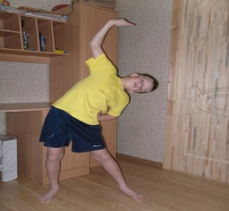1.Исходное положение ноги на ширине плеч,руке на пояс,на 1-2 наклон в одну сторону, 3-4 в другую (6-8 раз) ;
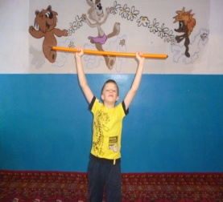2.И.п.-гимнастическая палка в руках,1-2 руки вверх,правую ногу назад ,3-4 и.п.Следить за осанкой(6-8 раз);
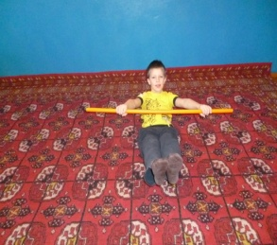3.И.п.-сесть на пол, гимнастическая палка в руках,слегка отклониться назад (держать 5-6 секунд).Повторить 4-6 раз;
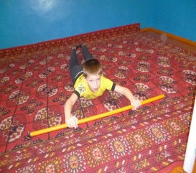 4. И.п.- лёжа на животе, палка впереди, на 1-2 прогнуться в пояснице руками не косаться пола (держать 5-6секунд). Повторить 4-6 раз; 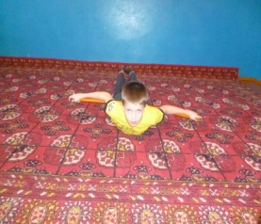 5. И.п.- лёжа на животе, палка за спиной, на 1-2 прогнуться в пояснице и задержаться в этом положении 5-6 секунд,3-4 и.п. Повторить (3-4 раза);

Приложение№5
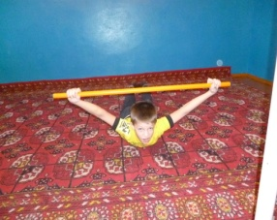 6. И.п. - лёжа на животе, палка за спиной, на 1-2 палку вверх, прогнуться (держать 5-6 секунд),3-4 и.п. Повторить 4-6 раз; 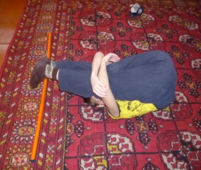 7. И.п. - лёжа на спине, на 1-2 ноги за голову коснуться палки (держать 5-6 секунд),3-4 и.п. Повторить 4-6 раз;
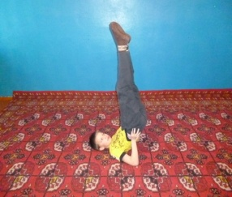 8. «Свечка» Стоя на лопатках (держать 5-6 секунд);
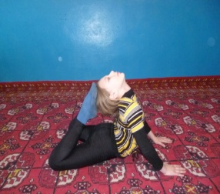 9. «Колечко»
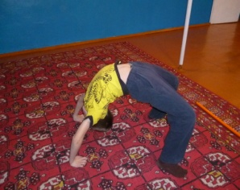10. «Мостик» -дугообразной опорой на обе руки, максимально прогнутся в пояснице. Держать 3-4 секунды;

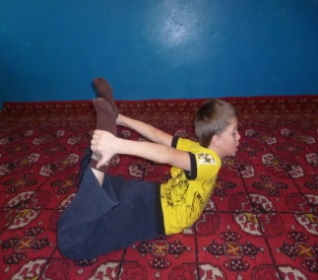11. «Лодочка» 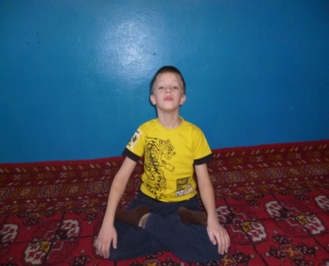12.Поза «Лотоса»

Буклеты для учащихся Приложение №6

итература:
1. Попов С.П. Лечебная физическая культура. - М.: «Физкультура и спорт», 1990г.
2. Шияна. Б.М. Теория и методика физического воспитания.- М.:«Просвещение» 2000 г.
3. Дереклеева Н.И. Двигательные игры, тренинги и уроки Здоровья. -М.: « Вако»,2004г.
4. Коновалова Н.Г.,Бурчик Л.К. Обследование и коррекция осанки у детей. сб. Физическое воспитание детей школьного возраста. - Новокузнецк, 1998 г.
5. Левит К.,Захсе Й.,Янда В. Мануальная медицина. -М.: Медицина, 1993г

